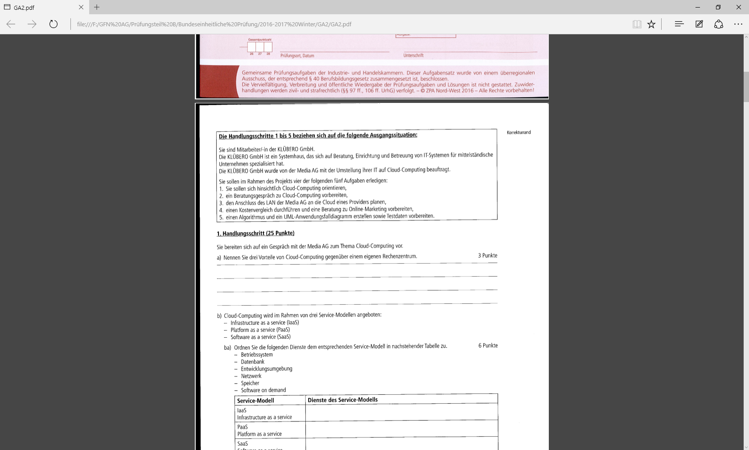

**1. Handlungsschritt (25 Punkte)**

Sie bereiten sich auf ein Gespräch mit der Media AG zum Thema Cloud-Computing vor.

a) Nennen Sie drei Vorteile von Cloud-Computing gegenüber einem eigenen Rechenzentrum. (3 Punkte)

b) Cloud-Computing wird im Rahmen von drei Service-Modellen angeboten:

- Infrastructure as a service (IaaS)  
- Platform as a service (PaaS)  
- Software as a service (SaaS)

ba) Ordnen Sie die folgenden Dienste dem entsprechenden Service-Modell in nachstehender Tabelle zu. (6 Punkte)

- Betriebssystem  
- Datenbank  
- Entwicklungsumgebung  
- Netzwerk  
- Speicher  
- Software on demand

|  |  |
| --- | --- |
| **Service-Modell** | **Dienste des Service-Modells** |
| IaaS Infrastructure as a service |  |
| PaaS Platform as a service |  |
| SaaS Software as a service |  |

bb) Ordnen Sie die folgenden Anwendungen den entsprechenden Service-Modellen in nachstehender Tabelle zu. (6 Punkte)

- Onlinespiele  
- E-Mail-Systeme  
- VoIP-Telefonanlage  
- Web-Hosting mit Datenbank und Entwicklungssystem  
- Online Office-Anwendungen  
- Cloud Backup-System

|  |  |
| --- | --- |
| **Service-Modell** | **Anwendungsbeispiel** |
| IaaS Infrastructure as a service |  |
| PaaS Platform as a service |  |
| SaaS Software as a service |  |

c) Ein Teil des Cloud-Projekts wurde wie folgt geplant:

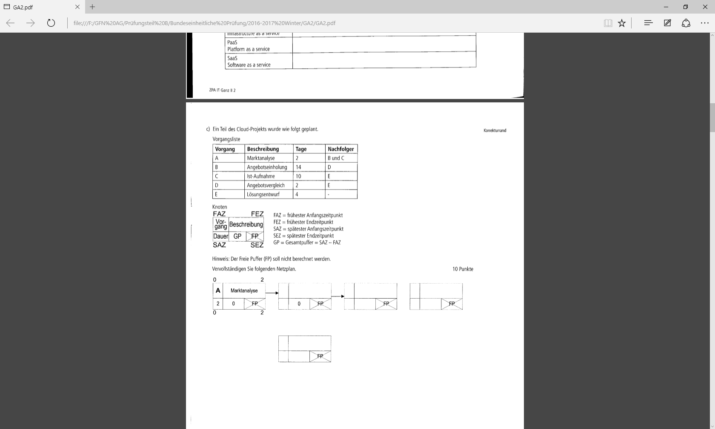

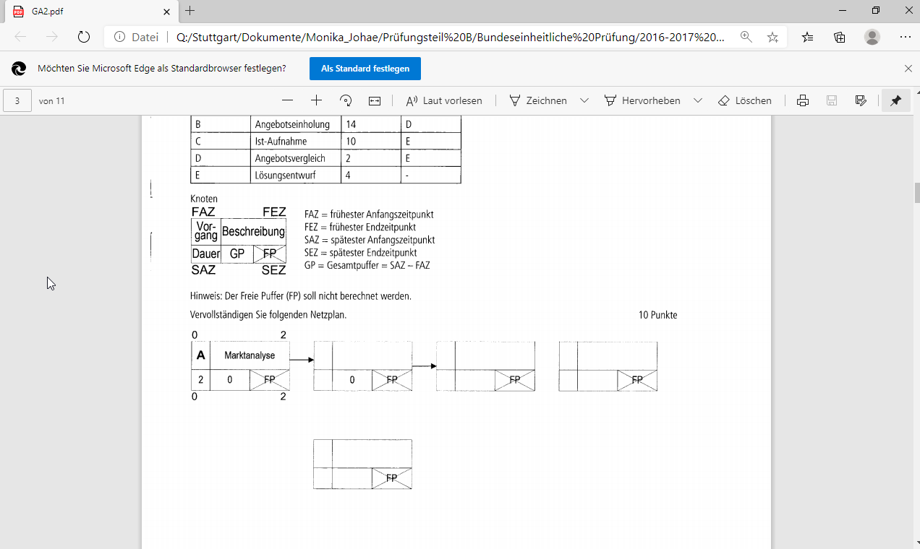

**2. Handlungsschritt (25 Punkte)**

Die KLÜBERO GmbH soll die Media AG zu Cloud-Computing beraten.

Die Media AG betreibt ein eigenes Rechenzentrum und plant nun die Umstellung auf Cloud-Computing. Die Cloud soll von einem Provider betrieben werden. Das Beratungsgespräch mit der Media AG wird von Ihnen vorbereitet.

a) Sie sollen die beiden Nutzungsmodelle Private Cloud und Public Cloud anhand der folgenden Folien A und B erläutern. Vervollständigen Sie die Folien A und B, indem Sie die Bezeichnung und eine kurze Erläuterung des jeweiligen Nutzungsmodells eintragen. (6 Punkte)

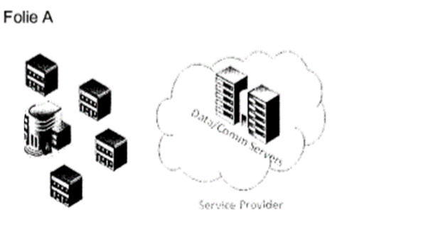

Folie A:

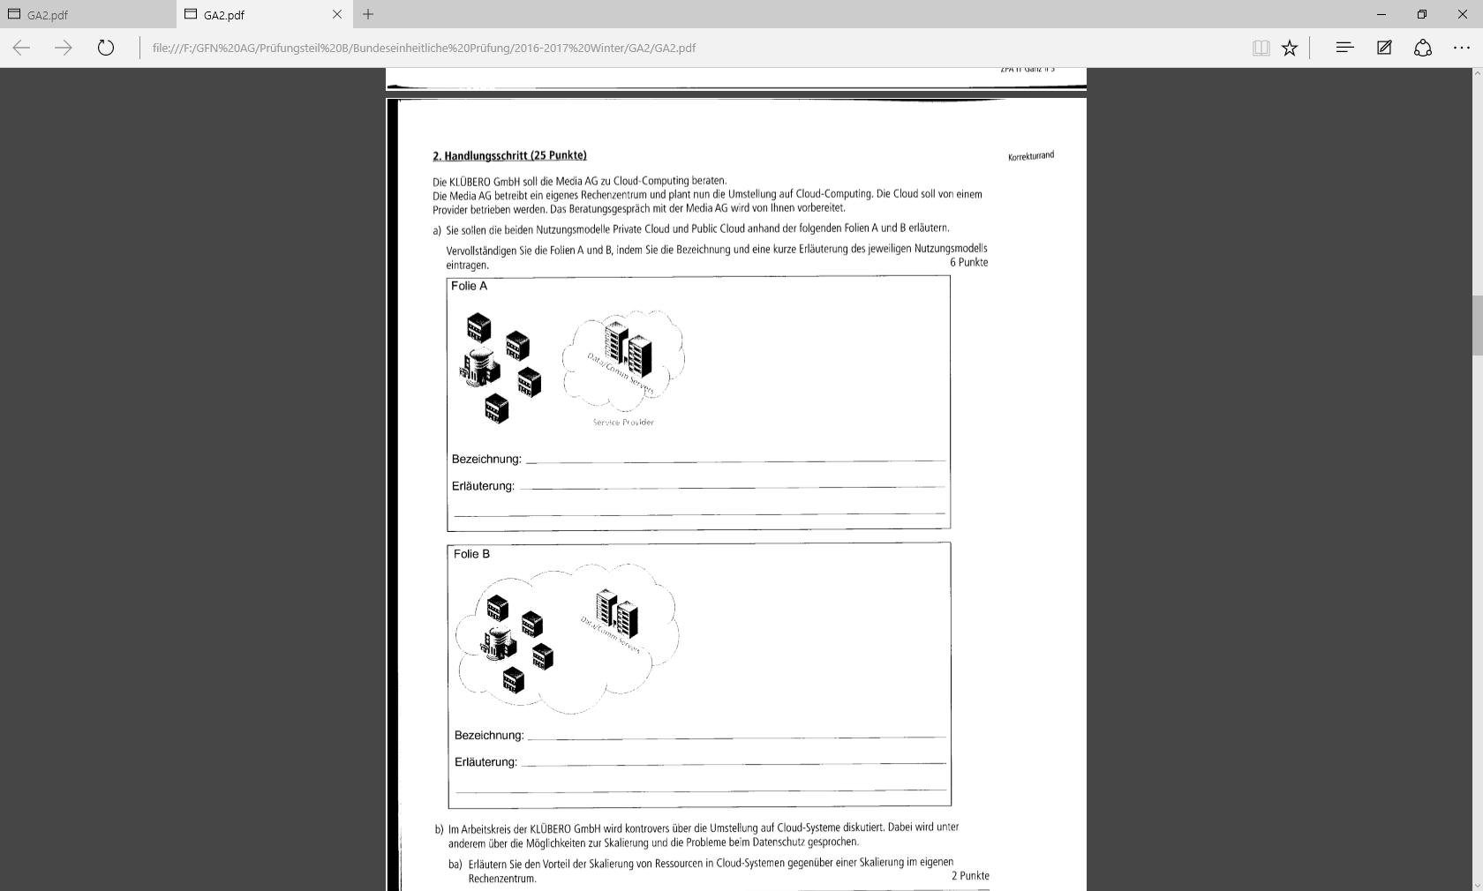

Folie B:

b) Im Arbeitskreis der KLÜBERO GmbH wird kontrovers über die Umstellung auf Cloud-Systeme diskutiert. Dabei wird unter anderem über die Möglichkeiten zur Skalierung und die Probleme beim Datenschutz gesprochen.

ba) Erläutern Sie den Vorteil der Skalierung von Ressourcen in Cloud-Systemen gegenüber einer Skalierung im eigenen Rechenzentrum. (2 Punkten)

bb) Erläutern Sie ein Problem, das hinsichtlich des Datenschutzes besonders in Cloud-Systemen auftritt. (2 Punkten)